«Сильней любви в природе нет начала….»
13 февраля в школе работала почта «Валентинок»

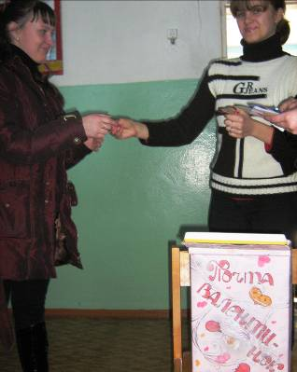

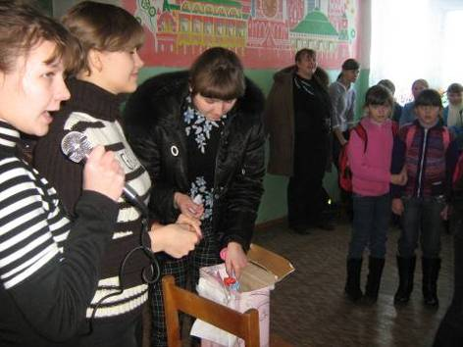

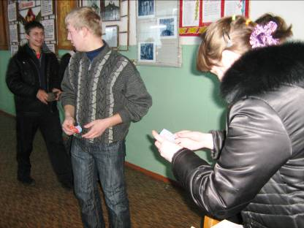

«Традициям русским верны!»
14 февраля в СКЦ села Караваино отмечали Прощеный день МАСЛЕНИЦЫ.

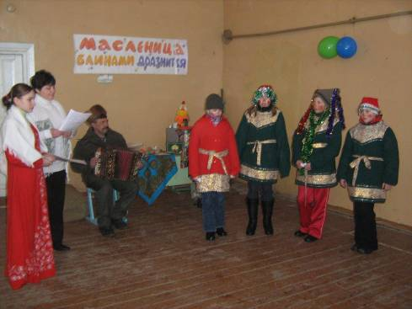

Какой праздник без скоморохов?

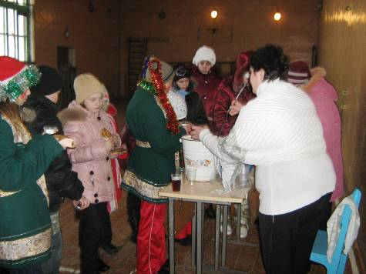

Масленица пришла – всем блинов принесла!

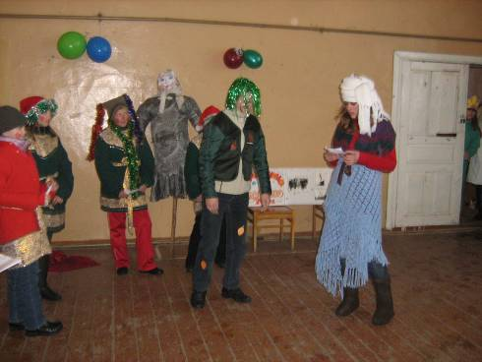

Баба Яга и Леший в гостях у МАСЛЕНИЦЫ.

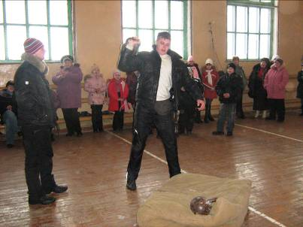

Богатырские забавы!

Работа с родителями в рамках духовно-нравственного воспитания
21февраля в школе состоялась Конференция для пап.
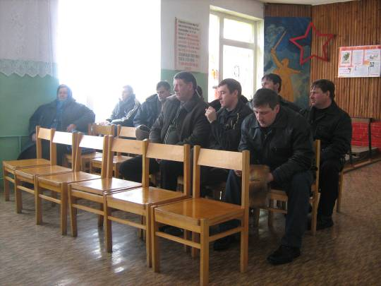

Разговор был серьезный: о роли отцов в воспитании детей и родительской ответственности.
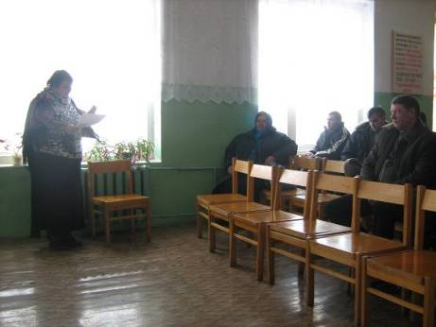
Заместитель директора по УВР представила папам анализ работы школы за первое полугодие.
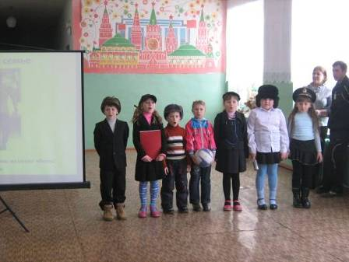
Поздравления от первоклассников с наступающим праздником-
Днем ЗАЩИТНИКА ОТЕЧЕСТВА
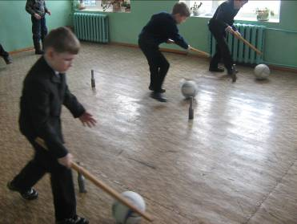
«А ну-ка, мальчики!»
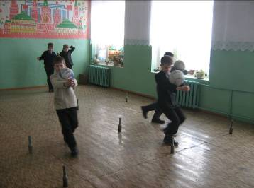
Папы дружно болели за сыновей.
